DODATEK C.1

KE SMLOUVĚ O NÁJMU NEBYTOVÝCH PROSTOR
C.019042009633
kterou uzavřely níže uvedeného dne, měsíce a roku na základě vzájemného konsenzu a za následujfc f ch podmínek tyto
smluvn f strany :

Vysoké učení technické v Brně Sídlem: Antonínská 548/1 , 601 90 Brno IČ: 00216305
DIČ: CZ00216305
Bankovní spojení : účet č. 111043273/0300 vedený u ČSOB , a.s. Zastoupené : doc . Ing. Ladislavem Janíčkem , Ph.D., MBA, kvestorem

na straně jedné a dále v textu pouze jako " pronajímatel"

a

Ing. Filip Pavliňák
Sídlem : Dlouhá 296, 793 51 Bridličná
IČ: 74839977
DIČ: CZ8503153153
Nájemce je plátcem daně z pridané hodnoty

na straně druhé a dále v textu pouze jako "nájemce"

Smluvní strany se tímto dohodly na změně čl. IV., odst. 1 a čl. Vl. , odst. 4 Smlouvy o nájmu nebytových prostor č. 019042009633 ze dne 12. 4. 2013 , které nově zní:

IV. Doba trvání nájmu

- Tato nájemní smlouva se uzavírá na dobu

  - neurčitou od 1. srpna 2016 .

Vl. Plnění a služby poskytované v souvislosti s nájmem

4. Nájemce bere na vědomí a souhlasí s tím, že pronajímatel bude spotřebovanou elektrickou energii přeúčtovávat nájemci za cenu od prvododavatele elektrické energie .

Tento dodatek byl vyhotoven ve 3 (slovy: třech) stejnopisech s platností originálu, přičemž nájemce obdrží 1 (slovy: jedno) a pronajfmatel 2 (slovy: dvě) vyhotovení.
Tento dodatek č. 1 je nedílnou součástí výše uvedené Smlouvy o nájmu nebytových prostor .
Tento dodatek nabývá účinnosti 1. 8. 2016 .

Ostatní ustanovení Smlouvy o nájmu nebytových prostor se nemění.

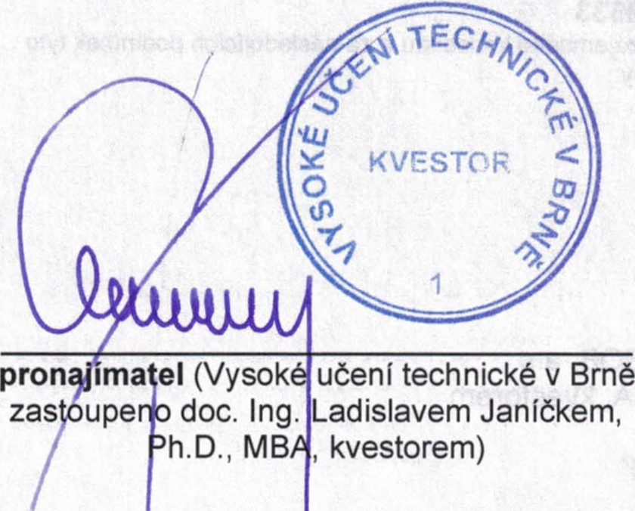
V Brně dne 19. 7. 2016

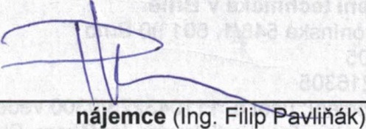

I
I
t
\
\
\

